ООО "НЦИ"

Региональный сегмент Единой государственной информационной системы в сфере здравоохранения Нижегородской области – «Медицинская информационная система Нижегородской области»
(РС ЕГИСЗ НО)
Руководство пользователя
Модуль «Модерация двойников»

Содержание
Перечень терминов и сокращений 4
1 Введение 5
1.1 Область применения 5
1.2 Краткое описание возможностей 5
1.3 Уровень подготовки пользователя 5
1.4 Перечень эксплуатационной документации, с которыми необходимо ознакомиться пользователю 5
2 Назначения и условия применения 6
2.1 Виды деятельности, функции, для автоматизации которых предназначено данное средство автоматизации 6
2.2 Условия, при соблюдении которых обеспечивается применение средства автоматизации 6
3 Подготовка к работе 7
3.1 Состав и содержание дистрибутивного носителя данных 7
3.2 Порядок запуска Системы 7
3.3 Смена пароля 10
3.4 Порядок проверки работоспособности 11
4 Модуль «Модерация двойников» 12
4.1 Двойники 12
4.2 Поиск двойников 12
4.3 Объединение двойников 13
4.3.1 Объединение двойников. Специфика по онкоконтролю 16
4.3.2 Объединение двойников. Специфика новорожденного 16
4.3.3 Объединение записей врачей 17
4.4 Результат объединения: История модерации двойников 17
4.5 Модерация двойников 19
4.6 Работа с двойниками 21
4.7 Разъединение двойников 24
4.8 Как объединить двойников 24
4.9 Сервис объединения двойников 25
4.10 Как отправить на модерацию 26
5 Аварийные ситуации 30
5.1.1 Описание аварийных ситуаций 30
5.1.2 Действия в случае несоблюдения условий выполнения технологического процесса 31

Перечень терминов и сокращений
Термин, сокращение | Определение
АРМ | Автоматизированное рабочее место
БДЗ | База данных застрахованных
РС ЕГИСЗ НО, Система | Региональный сегмент Единой государственной информационной системы в сфере здравоохранения Нижегородской области
ДЛО | Дополнительное лекарственное обеспечение
ЕСИА | Единая система идентификации и аутентификации
МО | Медицинская организация
ОМС | Обязательное медицинское страхование
РПН | Регистр прикрепленного населения
СМО | Скорая медицинская организация
СНИЛС | Страховой номер индивидуального лицевого счета
СУБД | Система управления базами данных
ФИО | Фамилия, имя, отчество
ЦОД | Центр обработки данных
ЭП | Электронная подпись

Введение

Область применения
Настоящий документ описывает порядок работы с модулем «Модерация двойников» (далее – Модуль, модуль), являющийся частью Регионального сегмента Единой государственной информационной системы в сфере здравоохранения Нижегородской области – «Медицинская информационная система Нижегородской области» (далее – Система, система).

Краткое описание возможностей
Модуль «Модерация двойников» предназначен для поиска и устранения двойных записей о пациенте в Системе.

Уровень подготовки пользователя
Пользователи модуля должны обладать квалификацией, обеспечивающей, как минимум:
- базовые навыки работы на персональном компьютере с графическим пользовательским интерфейсом (клавиатура, мышь, управление окнами и приложениями, файловая Система);
- базовые навыки использования стандартной клиентской программы (браузера) в среде Интернета (настройка типовых конфигураций, установка подключений, доступ к веб-сайтам, навигация, формы и другие типовые интерактивные элементы);
- базовые навыки использования стандартной почтовой программы (настройка учетной записи для подключения к существующему почтовому ящику, создание, отправка и получение e-mail).

Перечень эксплуатационной документации, с которыми необходимо ознакомиться пользователю
Перед началом работы пользователям рекомендуется ознакомиться с положениями данного Руководства пользователя в части своих функциональных обязанностей.

Назначения и условия применения

Виды деятельности, функции, для автоматизации которых предназначено данное средство автоматизации
Модуль «Модерация двойников» предназначен для поиска и устранения двойных записей о пациенте в Системе.

Условия, при соблюдении которых обеспечивается применение средства автоматизации
Доступ к функциональным возможностям и данным Модуля реализуется посредством веб-интерфейса. Работа пользователей Модуля осуществляется на единой базе данных ЦОД. Модуль доступен из любой организации (участника информационного обмена) при наличии канала связи в круглосуточном режиме.
Работа в Модуле выполняется через автоматизированные рабочие места персонала (в соответствии с местом работы, уровнем прав доступа к функциональным возможностям и данным Системы).
Настройка рабочего места (создание, настройка параметров работы в рамках МО, предоставление учетной записи пользователя) выполняется пользователем АРМ администратора МО. Настройка общесистемных параметров работы, конфигурация справочников выполняется пользователем АРМ администратора ЦОД.

Подготовка к работе

Состав и содержание дистрибутивного носителя данных
Система передается в виде функционирующего комплекса на базе средств вычислительной техники.
Система развертывается Исполнителем.
Работа в Системе возможна через следующие браузеры (интернет-обозреватели):
- Mozilla Firefox (рекомендуется);
- Google Chrome.
Перед началом работы следует убедиться, что установлена последняя версия браузера. При необходимости следует обновить браузер.

Порядок запуска Системы
Для входа в Систему необходимо выполнить следующие действия:
- Запустите браузер, например, Пуск → Программы → Mozilla Firefox. Отобразится окно браузера и домашняя страница;
.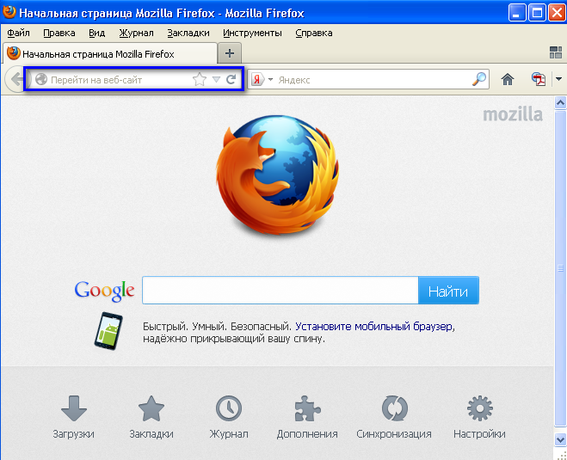
- Введите в адресной строке обозревателя IP-адрес страницы портала, нажмите клавишу [Enter]. На главной странице Системы отобразится перечень программных продуктов.
Адрес для подключения предоставляется администратором. Если страница Системы установлена в качестве домашней страницы, то она отобразится сразу после запуска браузера. Для удобства использования рекомендуется добавить адрес портала в закладки интернет-обозревателя, и/или сделать страницу портала Системы стартовой страницей.
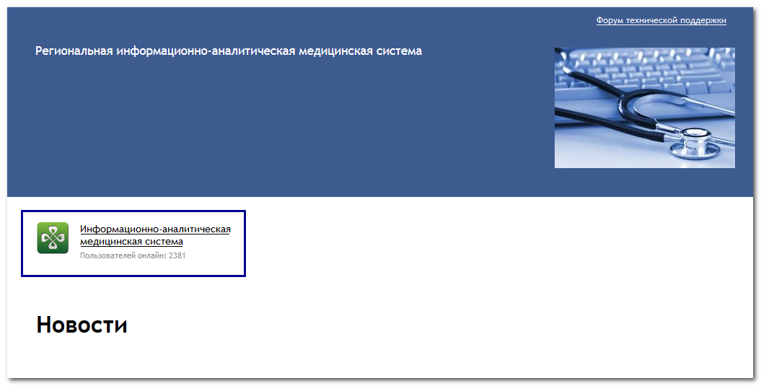
Перейдите по ссылке с наименованием Системы. Отобразится форма авторизации в Системе.
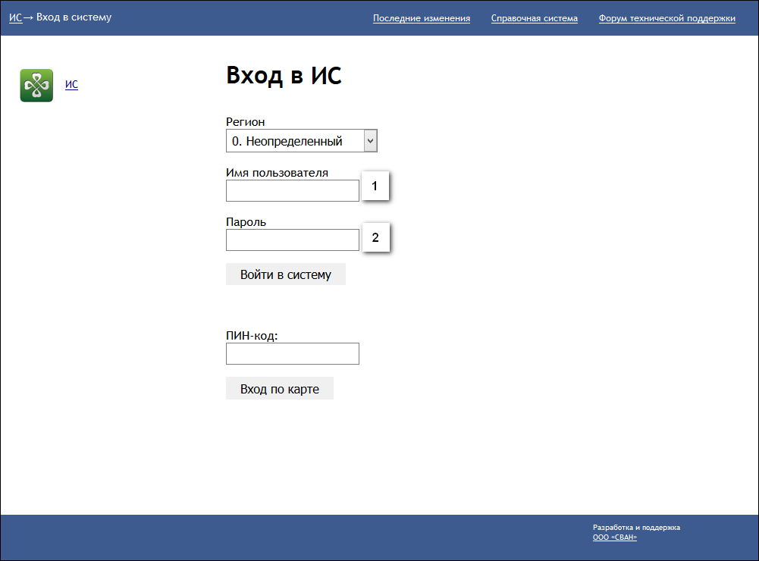
Авторизация в Системе возможна одним из способов:
- с использованием логина и пароля;
- с помощью ЭП (выбора типа токена и ввод пароля).
- через систему ЕСИА.
1. Способ:
- Введите логин учетной записи в поле Имя пользователя (1).
- Введите пароль учетной записи в поле Пароль (2).
- Нажмите кнопку Войти в систему.
2. Способ:
- Выберите тип токена.
- Введите пароль от ЭП в поле Пароль/Пин-код/Сертификат (расположенное ниже поля «Тип токена»). Наименование поля зависит от выбранного типа токена.
- Нажмите кнопку Вход по карте.
3. Способ:
- Перейдите по ссылке Вход через ИА ЕГИСЗ.
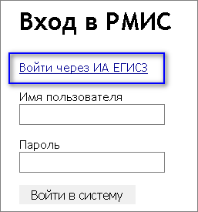
Будет выполнен переход на страницу авторизации через ЕСИА.
- Введите данные для входа, нажмите кнопку Войти.
Примечания
- Для авторизации с помощью токена на компьютере Пользователя предварительно должно быть установлено и запущено программное обеспечение для выбранного типа токена. Может потребоваться установка сертификатов пользователей администратором системы в программном обеспечении выбранного типа токена.
- Для авторизации через ЕСИА учетная запись пользователя должна быть связана с учетной записью человека в ЕСИА. Учетная запись пользователя должна быть включена в группу «Авторизация через ЕСИА».
При неправильном вводе имени пользователя и (или) пароля отобразится соответствующее сообщение. В этом случае необходимо повторить ввод имени пользователя и (или) пароля.
- Отобразится форма выбора МО.
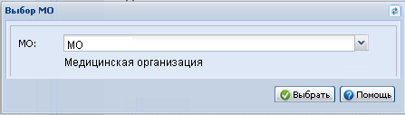
Укажите необходимую МО и нажмите кнопку Выбрать.
- Отобразится форма выбора АРМ по умолчанию.
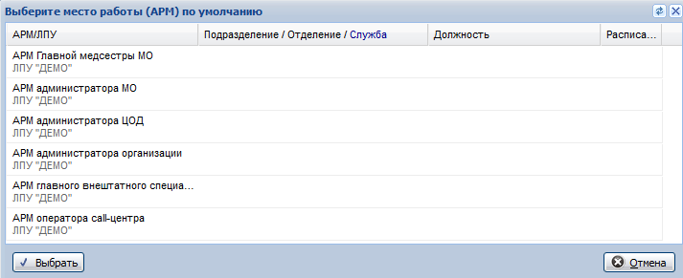
Примечание – Форма отображается, если ранее не было выбрано место работы по умолчанию, или при входе была изменена МО. После выбора места работы, указанный АРМ будет загружаться автоматически после авторизации.
Выберите место работы в списке, нажмите кнопку Выбрать. Отобразится форма указанного АРМ пользователя.

Смена пароля
При регистрации учетной записи администратор присваивает ей временный пароль. При первом входе в систему пользователь должен сменить временный пароль, выданный администратором.
После ввода имени пользователя, пароля и нажатия кнопки Войти в систему выполняется проверка актуальности пароля, как временного, так и постоянного.
Если истек срок действия временного пароля (срок действия пароля определяется настойками в параметрах системы, то отобразится сообщение пользователю: «Истек срок действия временного пароля. Обратитесь к Администратору системы». Далее процесс аутентификации не производится.
Если временный пароль прошел проверку на актуальность, на форме отображаются поля для смены пароля. Рядом с полями отобразится подсказка с требованиями к паролю (указывается минимальная длина и допустимые символы).
При смене временного пароля на постоянный (при первом входе в систему) выполняется проверка на соответствие пароля установленным требованиям безопасности (минимальная длина, пользовательский пароль должен отличаться от временного на указанное количество символов и т.д.).
Вход в систему возможен, если введен актуальный временный пароль, новый пароль соответствует всем требованиям (требования к паролю указаны в параметрах системы), значения полей «Новый пароль» и «Новый пароль еще раз» идентичны. В процессе ввода нового пароля рядом с полем должна отобразиться зеленая галочка, если введенный пароль удовлетворяет всем требованиям. В процессе подтверждения нового пароля рядом с полем «Новый пароль еще раз» отобразится зеленая галочка, если значения полей «Новый пароль» и «Новый пароль еще раз» идентичны.
При входе в систему происходит сохранение нового пароля.

Порядок проверки работоспособности
Для проверки работоспособности системы необходимо выполнить следующие действия:
- Выполнить авторизацию в Системе и открыть АРМ.
- Вызвать любую форму.
При корректном вводе учетных данных должна отобразиться форма выбора МО или АРМ, либо АРМ пользователя. При выполнении действий должно не должно отображаться ошибок, система должна реагировать на запросы пользователя, например, отображать ту или иную форму.

Модуль «Модерация двойников»

Двойники
При ведении картотеки иногда могут возникать случаи наличия двойных записей по данным пациента.
Чаще всего такая ситуация возникает с новорожденными детьми: на ребенка полис еще не получен, но медицинская помощь ему уже оказывается, и данные по ребенку вносятся в базу данных. А когда полис на ребенка получают, возникает вторая запись - из базы данных застрахованных (БДЗ).
Для устранения двойных записей разработан функционал - Объединение двойников.
Оператор МО может пометить записи как Это двойник и отослать их на объединение в центр обработки данных (ЦОД). Оператор ЦОД проверяет запрос на объединение (модерирует его) и в случае положительного результата - объединяет записи по двойникам. Объединяются все данные в базе данных по указанному пациенту (анкетные данные, карты, все случаи оказания медицинской помощи).

Поиск двойников
Признаками наличия двойника могут оказаться такие случаи:
- невозможно внести СНИЛС (при сохранении выдается сообщение, что уже есть человек с таким СНИЛС и данные не сохраняются).
- не удается внести данные страхования (при сохранении выдается сообщение, что уже есть человек с таким полисом и данные не сохраняются).
- не удается добавить сотрудника в структуре МО (при добавлении выдается сообщение о том, что такой сотрудник уже присутствует). В этом случае нет возможно добавить сотрудника с одинаковыми или похожими данными, т. е. ошибка появится даже в том случае, если отличаются ФИО или дата рождения.
Причем, может оказаться, что первый из двойников прикреплен к МО, а второй - нет, и в этом случае, при поиске этого пациента по картотеке МО в результатах поиска будет один человек.
Поэтому, для поиска двойников нужно пользоваться формами РПН: Прикрепление, либо формой поиска человека. В этих формах поиск осуществляется по всей базе данных.
Причем форма поиска человека предпочтительна, так как именно в ней доступна операция объединения двойников.

Объединение двойников
Для объединения двойников:
- На форме поиска человека найдите записи по пациенту, у которого две записи с анкетными данными.
- Проверьте, выполняются ли Условия объединения:
- Одна или обе записи из базы данных (в списке у записи отображается флаг в столбце "БДЗ").
- Записи имеют одинаковые ФИО и дата рождения.
- Главная запись идентифицирована по базе данных.
- Периоды действия полисов не пересекаются.
- Записи имеют одинаковые имя, отчество и дата рождения, но разные фамилии и известно, что это один и тот же человек.
- Записи имеют одинаковые ФИО, но отличные дата рождения, и известно, что это один и тот же человек.
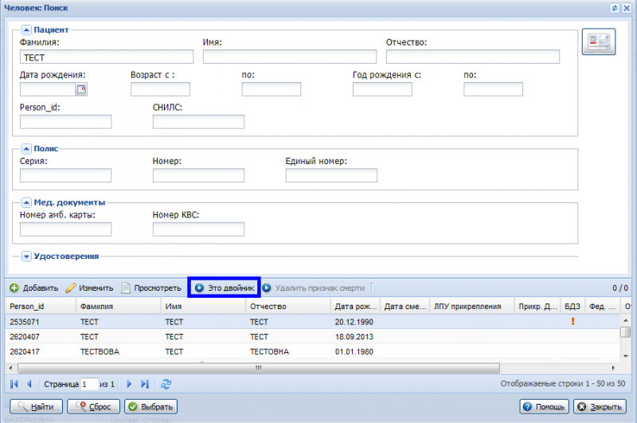
- Установите курсор на записи из базы данных и нажмите кнопку Это двойник либо сочетание клавиш Alt+F6. Отобразится форма Объединение людей, содержащая выбранную запись по человеку.
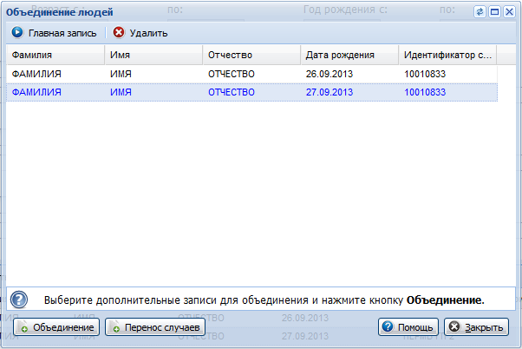
Столбцы списка формы:
- Фамилия, Имя, Отчество, Дата рождения - данные человека, запись по которому отправляется на объединение.
- Идентификатор записи - внутренний номер записи, по этому номеру можно удостовериться, что объединяемые записи действительно различные.
Кнопки управления списком:
- Главная запись - для установления признака главной записи в объединении. Главная запись выделяется ярко-синим цветом.
- Удалить - для исключения записи из списка объединяемых.
Кнопки управления формой Объединение людей
- Объединить - отправляет запрос на объединение записей, находящихся в списке формы и закрывает форму.
- Перенос случаев - отправляется запрос на объединение записей, находящихся в списке форм и закрывает форму. При этом сохраняются все случаи лечения, заведенные на обе записи.
- Помощь - вызов справки.
- Отменить - закрыть форму без сохранения изменений.
- Не закрывая формы Объединение людей перейдите при помощи курсора мыши на форму поиска человека, установите курсор на второй записи по человеку и снова нажмите на кнопку Это двойник либо сочетание клавиш Alt+F6. Эта запись будет добавлена в список объединяемых записей и снова откроется форма Объединение людей.
- Когда все объединяемые записи есть в списке формы Объединение людей, проверьте, чтобы главной записью была запись из базы данных. Главная запись выделяется ярко-синим цветом. После объединения в базе данных останется главная запись. Все прочие записи двойника, после объединения их информации с информацией главной записи, будут удалены. При объединении записей "из базы данных" и "не из базы данных", сохраняется периодика записи "не из базы данных", которая действует до даты выдачи полиса в записи "из базы данных". Если запись из базы данных не помечена как главная, то установите на нее курсор и нажмите кнопку Главная запись.
- Для объединения записей нажмите на кнопку Объединить.
Примечание:
Информация по базам данных актуальна только для регионов, в которых используется идентификация по базе данных.
При объединении записей двойников производится объединение периодов прикрепления. Данная функция реализована отдельным сервисом. Приоритет отдается периодам прикреплений главной записи. Периоды главной записи переносятся полностью. Периоды прикрепления второстепенных записей корректируются с учетом периодов с главной записи:
- если период дублирующей записи не имеет пересечений с периодами главной записи, то он переноситься без изменений.
- если период дублирующей записи совпадает с периодом главной записи, то данный период дублирующей записи исключается из объединенной записи.
- если период дублирующей записи имеет частичное пересечение с периодом главной, производится "дробление" периодов дублирующей записи, т.е исключаются периоды главной записи из периодов дублирующей записи.
При дроблении периода дублирующей записи изменяются только дата начала или дата окончания, все остальные данные остаются прежними (заявление, МО, участок). Если изменяется дата окончания, то причиной закрытия объединенной записи автоматически указывается:
- "4. Смена участка внутри МО", если МО записи равна МО следующего прикрепления;
- "1. Выбор пациентом другой МО", если МО записи не равна МО следующего прикрепления.
При объединении двойников, если пользователь не имеет доступа к АРМ администратора ЦОД, выполняются следующие проверки:
- Если главная запись не из БДЗ, то отобразится сообщение об ошибке и объединение не произойдет.
- Если объединение производится не из реестров, двойник из БДЗ, ФИО и bdz_id главной записи и двойника не совпадают, то отобразится ошибка.
При объединении двойников, если один из двойников имеет направление (записан на бирку или поставлен в очередь), то идентификатор пациента меняется на главную запись:
- в направлении;
- в бирке;
- в истории бирки.

Объединение двойников. Специфика по онкоконтролю
Алгоритм объединения специфики по онкоконтролю:
- Для актуальных анкет:
- если у главной записи есть актуальная анкета, то все актуальные анкеты второстепенной записи удаляются.
- если у главной записи нет актуальных анкет, то все актуальные анкеты второстепенной записи переписываются на главную.
- Для остальных записей:
- все анкеты второстепенной записи удаляются.

Объединение двойников. Специфика новорожденного
После объединения двойников, имеющих специфику новорожденного, пациент имеет специфику новорожденного главной записи с сохранением всех данных этой специфики, в том числе связи со спецификой родов.
Если один или более из объединяемых людей имеет специфику новорожденного:
- Если в качестве главной записи выбран человек со спецификой, то объединение выполняется. Полученный путём объединения человек имеет специфику новорожденного главной записи (с сохранением всех данных этой специфики, в том числе связи со спецификой родов).
- Если в качестве главной записи выбран человек без специфики, отобразится сообщение об ошибке: "При объединении людей, один или более из которых имеет специфику новорожденного, в качестве главной записи нужно выбирать человека со спецификой новорожденного". Объединение не выполняется.

Объединение записей врачей
При объединении двойников выполняется проверка: является ли кто-либо из двойников сотрудником МО или привязан к пользователю Системы. Если да, то такая запись становится главной.
При объединении сотрудников МО проверяются рабочие места.
- Если рабочие места идентичны (совпадают строки штатного расписания), то автоматически происходит объединение мест работы: случаи переносятся на рабочее место главной записи, а место работы не главной записи удаляется.
- Если рабочие места не идентичны, то производится автоматическая замена ссылки на человека (с не главной записи на главную) в сотруднике. При этом происходит проверка на добавления места работы (см. ниже).
Проверка при добавлении/редактировании места работы:
- Если указан период ДЛО, то у сотрудника должен быть указан код ДЛО.
- У сотрудника в каждый момент времени не может быть больше одного основного места работы.
- В каждый момент времени у сотрудника с местом работы с типом «Совмещение» должно быть место работы с другим типом занятости.
- В каждый момент времени у сотрудника может быть не больше 1,5 ставок.

Результат объединения: История модерации двойников
Записи, прошедшие процедуру объединения поступают к оператору ЦОД на контроль возможности их объединения и для объединения, если это возможно.
Чтобы пользователи МО могли отследить состояние записей отправленных на объединение разработан функционал История модерации двойников. Для вызова Истории модерации двойников нажмите кнопку Двойники на боковой панели АРМ администратора ЦОД, выберите пункт История модерации двойников.
Откроется форма История модерации двойников. Форма содержит информацию по результатам модерации двойников, которая осуществляется в форме "Модерация записей двойников".
Для каждого случая объединения двойников на форме отображаются две строки:
- запись о том, что один пользователь отправил двойника на объединение;
- запись о том, что другой пользователь объединил двойников.
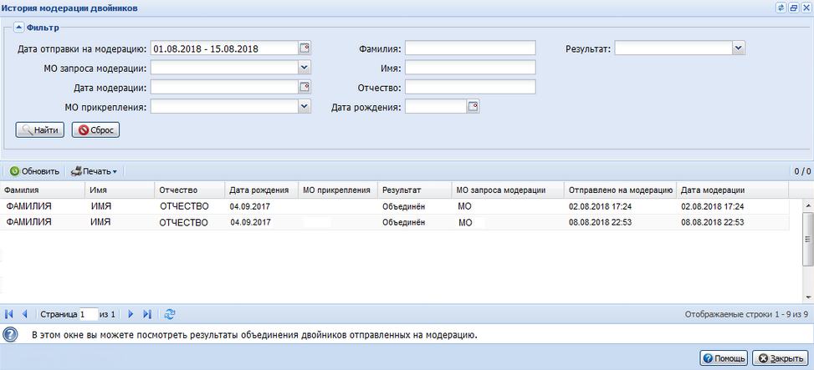
В верхней части формы содержится фильтр для поиска записей в списке. Фильтр содержит следующие поля:
- Дата отправки на модерацию - для указания при помощи календаря или вручную начальной и конечной даты периода отправки на модерацию. По умолчанию: начальная дата - первое число текущего месяца, конечная дата - текущий день.
- МО запроса модерации - для указания МО модерации. значение выбирается из выпадающего списка. Если пользователь обладает правами суперадминистратора, то поле фильтра по умолчанию пустое. В других случаях выбрано МО пользователя без возможности изменений.
- Дата модерации - для указания при помощи календаря или вручную начальной и конечной даты модерации.
- МО прикрепления - для выбора МО прикрепления пациента.
- Фамилия - для указания фамилии пациента.
- Имя - для указания имени пациента.
- Отчество - для указания отчества пациента.
- Дата рождения - для указания даты рождения пациента.
- Результат - для указания результата объединения, значение выбирается из выпадающего списка.
Для фильтрации списка:
- Укажите параметры на панели фильтров.
- Нажмите кнопку Найти.
В результате в списке останутся только записи, удовлетворяющие условиям фильтрации. Для отмены фильтрации нажмите кнопку Сброс.
Список содержит столбцы:
- Фамилия;
- Имя;
- Отчество;
- Дата рождения;
- МО прикрепления;
- Результат;
- МО запроса модерации - содержит информацию по медицинской организации пользователя, который отправил на модерацию;
- Отправлено на модерацию - дата отправки на модерацию;
- Дата модерации.
Кнопки управления формой:
- Обновить - обновляет на текущий момент список с учетом значений фильтра.
- Печать - открывает контекстное меню с пунктами:
- Печать - открывает печатную форму по выбранной записи.
- Печать всего списка - открывает печатную форму по всем отфильтрованным записям.
- Помощь - вызов справки.
- Отменить - закрыть форму без сохранения изменений.

Модерация двойников
Доступ к форме: Для модерации записей двойников предусмотрена группа "Модерация двойников". Права на добавление в группу доступны пользователю с правами администратору ЦОД. В группу могут быть добавлены пользователи с правами администратора ЦОД и администратора МО. Права на просмотр записей:
- администратор ЦОД может просматривать и совершать действия со всеми двойниками;
- администратор МО видит записи, которые были отмечены как двойники в МО пользователя.
Для вызова формы Модерация записей двойников:
- Нажмите кнопку Двойники на боковой панели АРМ.
- Из подменю выберите Модерация двойников.
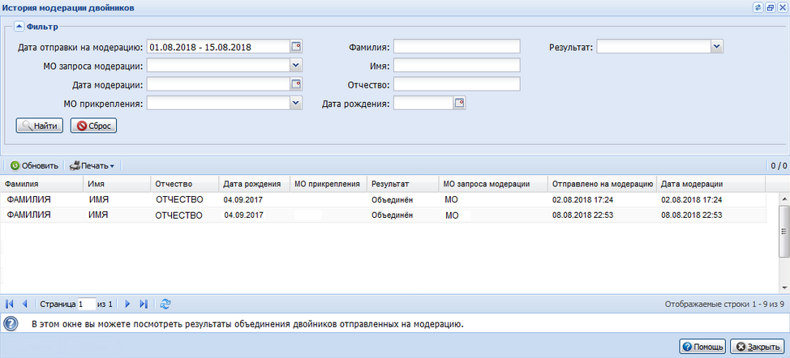
В левой части экрана отображается список двойников, отправленных на объединение, удовлетворяющий параметрам фильтра по ФИО, ДР и МО, запросившей модерацию.
При фильтрации учитывается место создания запроса (МО). Чтобы исключить конкретную МО из условий поиска выберите ее в поле МО и установите флаг Кроме указанной. В списке результатов отобразятся записи по всем МО кроме указанной.
Если поле МО не заполнена поиск производится по всем МО.
Для установки фильтра укажите значения в полях фильтра и нажмите кнопку Найти.
Для сброса параметров фильтра нажмите кнопку Сброс.
В правой части экрана отображаются сведения о выбранной паре двойников и объединенной записи.
Доступны действия на записями двойников:
- Объединить - объединить записи двойников сразу, не дожидаясь системного объединения.
- Запланировать объединение - запланированные на объединение записи, объединяются системно с 20:00 до 23:00. Записи, которые не были объединены в это время, откладываются на следующий сеанс.
- Поменять записи местами - поменять местами главную запись и запись-двойник.
- Отказать в объединении - отказать в объединении с указанием причины.

Работа с двойниками
Для вызова формы Работа с двойниками нажмите кнопку Двойники на боковой панели АРМ администратора ЦОД, из подменю выберите Работа с двойниками.
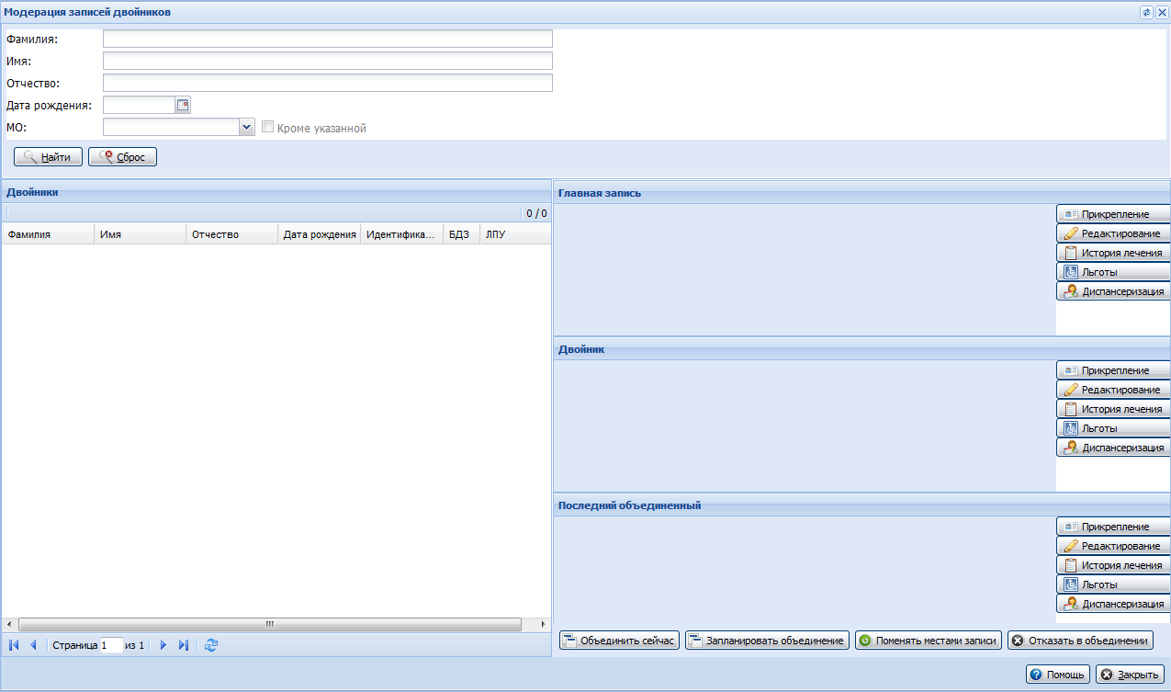
Форма Объединение двойников содержит следующие области:
- Область параметров поиска.
Область содержит следующие параметры ввода:
- Фамилия;
- Имя;
- Отчество;
- Дата рождения;
- Год рождения;
- Пол;
- СНИЛС;
- Социальный статус;
- Адрес регистрации;
- Адрес проживания;
- Серия и номер полиса;
- Единый номер полиса;
- Серия и номер документа.
Поля доступны для заполнения при установке флагов у соответствующего атрибута. Заполненное поле у атрибута является обязательным фильтром по данному атрибуту. Поле Отличие определяет степень схожести значений атрибута. По умолчанию - "0", полное совпадение.
Поиск групп двойников по заданным параметрам осуществляется по нажатию кнопки Найти. Чтобы очистить поля нажмите кнопку Сброс. Фильтр примет вид по умолчанию.
- Область Группы двойников.
Данная область представляет собой список список групп двойников с полями:
- Фамилия;
- Имя;
- Отчество;
- Дата рождения.
Группа двойников всегда создается только на двух записей. Данные по ФИО и ДР, отображаемые в списке с группами, берутся по приоритету: 1. БДЗ; 2. Фед.льготник; 3. Добавленный вручную. Если приоритет совпадает, то ФИО и ДР берется у любой записи.
Две записи считаются претендентами на двойников (т.е. будет создаваться группа), если по каждому отмеченному атрибуту значение параметра Отличие между значениями атрибутов записей меньше или равно введенному в поле Отличие.
Группа не создается, если:
- обе записи из текущей БДЗ;
- одна запись - из регистра фед.льготников, вторая - из БДЗ и нет полного совпадения по ФИО, ДР;
- обе записи из регистра фед. льготники и нет полного совпадения по ФИО, ДР, СНИЛС.
Если дата полиса из записи не по БДЗ раньше даты полиса записи по БДЗ, то периодика по полису не из БДЗ переносится и закрывается датой начала самой ранней записи о полисе из БДЗ.
- Область Данные двойников.
Область представляет собой список с полями:
- Атрибут;
- Двойник 1;
- Двойник 2.
В столбце списка "Атрибут" отображаются следующие атрибуты:
- Фамилия;
- Имя;
- Отчество;
- Дата рождения.
- БДЗ;
- Фед. льг;
- МО прикрепления;
- Полис (серия, номер);
- Полис (выдан, СМО);
- СНИЛС;
- Адрес проживания;
- Адрес регистрации;
- Пол;
- Социальный статус;
- Документ (серия, номер, выдан);
- Место работы.
В столбце «Двойник» отображаются соответствующие значения атрибутов по каждой записи.
Для объединения двойников выполните следующие действия:Объединение двойников через форму "Модерация записей двойников"
- Нажмите кнопку Двойники на боковой панели АРМ администратора ЦОД, АРМ администратора МО.
- Из подменю выберите Модерация двойников.
- Укажите параметры поиска в полях фильтра.
- Нажмите кнопку Найти.
- В правой части экрана отобразятся сведения о выбранной паре двойников и объединенной записи.
- Просмотрите информацию по записям.
- Выберите действие над записями двойников:
- Объединить - объединить записи двойников сразу, не дожидаясь системного объединения.
- Запланировать объединение - запланированные на объединение записи, объединяются системно с 20:00 до 23:00. Записи, которые не были объединены в это время, откладываются на следующий сеанс.
- Поменять записи местами - поменять местами главную запись и запись-двойник.
- Отказать в объединении - отказать в объединении с указанием причины.
Объединение двойников через форму "Работа с двойниками"
- Нажмите кнопку Двойники на боковой панели АРМ администратора ЦОД.
- Выберите пункт Работа с двойниками. Отобразится форма Объединение двойников.
- Задайте атрибуты двойников и выполните поиск.
- Выберите группу двойников.
- Нажмите кнопку Объединить.
После нажатия на кнопку Объединить выполняется проверка на вхождение записей из данной группы в другие группы. Если нашлись другие группы, то отобразится предупреждение: "Записи выбранной группы входят также в другие группы двойников". При подтверждении объединения запись будет удалена из списка групп. В других группах, в которые входили записи из данной группы, записи будут заменены на объединенную.

Разъединение двойников
При разъединении людей в части прикреплений происходит следующее:
- Для главной записи удаляется признак автоматического прикрепления.
- Для дублирующей записи:
- снимается признак закрытия;
- становятся доступными для просмотра закрытые пользователями записи о прикреплении (неактуальные);
- у записей о прикреплении с признаком автоматического закрытия снимается дата закрытия. При этом признак тоже снимается.

Как объединить двойников
Объединение двойников через форму "Модерация записей двойников"
- Нажмите кнопку Двойники на боковой панели АРМ администратора ЦОД, АРМ администратора МО.
- Из подменю выберите Модерация двойников.
- Укажите параметры поиска в полях фильтра.
- Нажмите кнопку Найти.
- В правой части экрана отобразятся сведения о выбранной паре двойников и объединенной записи.
- Просмотрите информацию по записям.
- Выберите действие над записями двойников:
- Объединить - объединить записи двойников сразу, не дожидаясь системного объединения.
- Запланировать объединение - запланированные на объединение записи, объединяются системно с 20:00 до 23:00. Записи, которые не были объединены в это время, откладываются на следующий сеанс.
- Поменять записи местами - поменять местами главную запись и запись-двойник.
- Отказать в объединении - отказать в объединении с указанием причины.
Объединение двойников через форму "Работа с двойниками"
- Нажмите кнопку Двойники на боковой панели АРМ администратора ЦОД.
- Выберите пункт Работа с двойниками. Отобразится форма Объединение двойников.
- Задайте атрибуты двойников и выполните поиск.
- Выберите группу двойников.
- Нажмите кнопку Объединить.
После нажатия на кнопку Объединить выполняется проверка на вхождение записей из данной группы в другие группы. Если нашлись другие группы, то отобразится предупреждение: "Записи выбранной группы входят также в другие группы двойников". При подтверждении объединения запись будет удалена из списка групп. В других группах, в которые входили записи из данной группы, записи будут заменены на объединенную.

Сервис объединения двойников
Для объединения двойников:
- Найдите запись на пациента, у которого две и более записи с анкетными данным.
- Проверьте, выполняются ли условия объединения:
- Одна или обе записи из БДЗ.
- Записи имеют одинаковые ФИО и даты рождения.
- Главная запись идентифицирована по БДЗ.
- Периоды действия полисов не пересекаются.
- Выберите запись на пациента и нажмите кнопку Это двойник. Откроется форма Объединение людей, содержащая выбранную запись по человеку.
- Не закрывая формы Объединение людей перейдите мышью на форму поиска человека, выберите вторую запись по человеку и снова нажмите кнопку Это двойник. Эта запись будет добавлена в список объединяемых записей и снова откроется форма Объединение людей.
- При необходимости повторите действия.
- Когда все объединяемые записи будут добавлены в список формы Объединение людей, проверьте, чтобы главной записью была запись из БДЗ. Главная запись выделяется ярко-синим цветом. После объединения в базе данных останется главная запись. Все прочие записи двойника, после объединения их информации с информацией главной записи, будут удалены. Если запись из БДЗ не помечена как главная, выберите ее и нажмите кнопку Главная запись.
Примечание:
В некоторых регионах использования Системы отсутствует признак БДЗ. В этой ситуации выберите в качестве главной ту запись, на которую требуется произвести объединение.
- Для объединения записей нажмите кнопку Объединить.
Записи, прошедшие процедуру объединения, поступают к пользователю АРМ администратора ЦОД для проверки возможности их объединения и для объединения, если это возможно:
- Нажмите кнопку Двойники на боковой панели АРМ администратора ЦОД, выберите пункт Модерация записей двойников.
- Откроется форма Модерация записей двойников. Найдите записи истории по нужному пациенту, просмотрите их.
- Выберите действие над записями:
- Объединить;
- Запланировать объединение;
- Поменять записи местами;
- Отказать в объединении.

Как отправить на модерацию
- На форме поиска человека найдите записи по пациенту, у которого две записи с анкетными данными.
- Проверьте, выполняются ли Условия объединения:
- Одна или обе записи из базы данных (в списке у записи отображается флаг в столбце "БДЗ").
- Записи имеют одинаковые ФИО и дата рождения.
- Главная запись идентифицирована по базе данных.
- Периоды действия полисов не пересекаются.
- Записи имеют одинаковые имя, отчество и дата рождения, но разные фамилии и известно, что это один и тот же человек.
- Записи имеют одинаковые ФИО, но отличные дата рождения, и известно, что это один и тот же человек.
- Установите курсор на записи из базы данных и нажмите кнопку Это двойник либо сочетание клавиш Alt+F6. Отобразится форма Объединение людей, содержащая выбранную запись по человеку.
Столбцы списка формы:
- Фамилия, Имя, Отчество, Дата рождения - данные человека, запись по которому отправляется на объединение.
- Идентификатор записи - внутренний номер записи, по этому номеру можно удостовериться, что объединяемые записи действительно различные.
Кнопки управления списком:
- Главная запись - для установления признака главной записи в объединении. Главная запись выделяется ярко-синим цветом.
- Удалить - для исключения записи из списка объединяемых.
Кнопки управления формой Объединение людей
- Объединить - отправляет запрос на объединение записей, находящихся в списке формы и закрывает форму.
- Перенос случаев - отправляется запрос на объединение записей, находящихся в списке форм и закрывает форму. При этом сохраняются все случаи лечения, заведенные на обе записи.
- Помощь - вызов справки.
- Отменить - закрыть форму без сохранения изменений.
- Не закрывая формы Объединение людей перейдите при помощи курсора мыши на форму поиска человека, установите курсор на второй записи по человеку и снова нажмите на кнопку Это двойник либо сочетание клавиш Alt+F6. Эта запись будет добавлена в список объединяемых записей и снова откроется форма Объединение людей.
- Когда все объединяемые записи есть в списке формы Объединение людей, проверьте, чтобы главной записью была запись из базы данных. Главная запись выделяется ярко-синим цветом. После объединения в базе данных останется главная запись. Все прочие записи двойника, после объединения их информации с информацией главной записи, будут удалены. При объединении записей "из базы данных" и "не из базы данных", сохраняется периодика записи "не из базы данных", которая действует до даты выдачи полиса в записи "из базы данных". Если запись из базы данных не помечена как главная, то установите на нее курсор и нажмите кнопку Главная запись.
- Для объединения записей нажмите на кнопку Объединить.
Примечание:
Информация по базам данных актуальна только для регионов, в которых используется идентификация по базе данных.

Аварийные ситуации

Описание аварийных ситуаций
Надежность Системы обеспечивается при следующих аварийных ситуациях:
- отказ Системы;
- сбой Системы.
Отказом Системы следует считать событие, состоящее в утрате работоспособности Системы и приводящее к невыполнению или неправильному выполнению контрольных примеров или задач функциональных модулей.
Сбоем Системы следует считать событие, состоящее во временной утрате работоспособности Системы и характеризуемое возникновением ошибки при выполнении контрольных примеров или задач функциональных модулей.
В Системе предусмотрено автоматическое восстановление обрабатываемой информации в следующих аварийных ситуациях:
- программный сбой при операциях записи-чтения;
- разрыв связи с клиентской программой (терминальным устройством) в ходе редактирования/обновления информации.
В Системе предусмотрена возможность ручного восстановления обрабатываемой информации из резервной копии в следующих аварийных ситуациях:
- физический выход из строя дисковых накопителей;
- ошибочные действия обслуживающего персонала.
В Системе предусмотрено автоматическое восстановление работоспособности серверной части Системы в следующих ситуациях:
- штатное и аварийное отключение электропитания серверной части;
- штатная перезагрузка Системы и загрузка после отключения;
- программный сбой общесистемного программного обеспечения, приведший к перезагрузке Системы.
В Системе предусмотрено полуавтоматическое восстановление работоспособности серверной части Системы в следующих аварийных ситуациях:
- физический выход из строя любого аппаратного компонента, кроме дисковых накопителей – после замены компонента и восстановления конфигурации общесистемного программного обеспечения;
- аварийная перезагрузка системы, приведшая к нефатальному нарушению целостности файловой системы – после восстановления файловой системы.
Для восстановления Системы после отказа или сбоя, необходимо сначала устранить причину отказа/сбоя (заменить неисправное оборудование, устранить системные ошибки и др.), а затем предпринять следующие действия:
- установить операционную систему, а затем – соответствующий пакет обновления; проверить правильность работы домена.
- установить СУБД, а затем – соответствующий пакет обновления.
- восстановить базу данных из резервной копии; перезагрузить сервер после восстановления базы данных.
- проверить доступность Системы; чтобы убедиться в правильности работы, запустите сценарий проверки основных функций.
- активировать возможность работы пользователей в штатном режиме.
В случае отказа или сбоя Системы, связанного с неисправностью оборудования, работы проводит Администратор Заказчика.
В случае отказа или сбоя Системы, связанного с системной ошибкой, работы проводит Администратор Исполнителя.

Действия в случае несоблюдения условий выполнения технологического процесса
При работе с Системой пользователю могут отображаться сообщения нескольких типов:
- сообщение об успешном завершении действия;
- сообщение об ошибке;
- предупреждение;
- сообщение о неисправности системы.
Сообщение об успешном завершении действия содержит краткое резюме операции. Для закрытия сообщения нажмите кнопку ОК.
Сообщение об ошибке отображается в случае, когда дальнейшее выполнение действия в Системе невозможно. Как правило, в таком сообщении содержится краткое описание причины возникновения ошибки. Для закрытия сообщения об ошибке нажмите кнопку ОК.
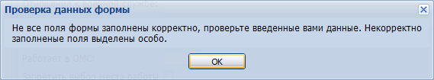
Предупреждение отображается в том случае, если действия, совершенные оператором, могут повлечь за собой какие-либо особенности в выполнении операции, но не приведут к ошибке. Например, если оператор укажет у сотрудника ставку менее 0,1, то отобразится сообщение, что такая ставка не будет учитываться при выгрузке. Для того чтобы продолжить выполнение действия, нажмите кнопку Да/Продолжить. Для того чтобы прекратить действие, нажмите кнопку Нет/Отмена.
В случае возникновения ошибки о неисправности системы, пользователю системы следует обратиться к администратору системы.
Администратор системы для решения проблем обращается к эксплуатационной документации, настоящему руководству, онлайн справочной системе.
В случае невозможности разрешения ситуации следует обратиться в техническую поддержку.
Лист регистрации изменений
Изм. | Номера листов (страниц) |  |  |  | Всего  листов (страниц) в доку-  менте | Номер доку-  мента | Входящий номер сопроводи-  тельного документа и дата | Под-  пись | Дата
 | изменен-  ных | заменен-  ных | новых | аннулиро-  ванных

